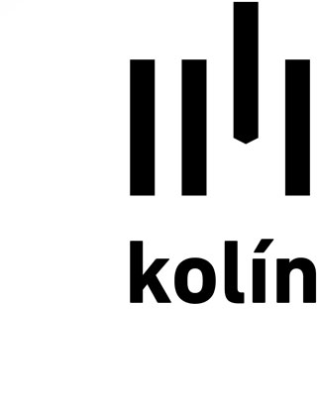
Městský úřad Kolín
Odbor dopravy
Karlovo náměstí 78, 280 12 Kolín I
tel.: +420 321 748 140, e-mail: odbor.dopravy@mukolin.cz
sídlo odboru: Na Valech 72, Kolín II

 | Vaše čj. (zn.):  Naše čj.:  Naše zn.:  Vyřizuje:  Telefon:  E-mail: | MUKOLIN/OD 66957/20-pos  OD pos 12892/2020  Ing. Bc. František Pospíšil  321 748 129  frantisek.pospisil@mukolin.cz
 | Počet listů:  Příloh/listů: | 0  0/0
 | Datum: | 19.06.2020

Vyrozumění o času otevírání doručených nabídek

Vážení,

Čas pro otevírání obálek v rámci VZMR „Úsekové měření rychlosti vozidel pro město Kolín“ byl stanoven na den 8.7.2020 13:30 hod. v kanceláři p. starosty. Podrobnosti k otevírání obálek s doručenými nabídkami jsou uvedené v již zveřejněné výzvě k podání nabídek.

Ing. František Pospíšil
Vedoucí OD Kolín

Doručuje se:

Účastníkům řízení
GEMOS CZ, spol. s r.o., B. Smetany č. p. 1599, 25088 Čelákovice
AŽD Praha s.r.o., Žirovnická č. p. 3146/2, Záběhlice, 10600 Praha 106
SPEL, a.s., Třídvorská č. p. 1402, Kolín V, 28002 Kolín 2
CAMEA, spol. s r.o., Kořenského č. p. 1664/25, Řečkovice, 62100 Brno 21
TEWIKO systems, s.r.o., Kateřinská č. p. 791, 46303 Stráž nad Nisou
EMPEMONT s.r.o., Železničního vojska č. p. 1472, 75701 Valašské Meziříčí 1

